|  |
| --- |
| OSTRAVSKÁ UNIVERZITA  PŘÍRODOVĚDECKÁ FAKULTA  KATEDRA INFORMATIKY A POČÍTAČŮ |
| Výuka základu programování pomocí robota Ozobot  Diplomová práce |
| Autor práce: Bc. Matěj Náhlý  Vedoucí práce: Mgr. Rostislav Fojtík Ph.D. |
| 2018 |

|  |
| --- |
| UNIVERSITY OF OSTRAVA  FACULTY OF SCIENCE  DEPARTMENT OF INFORMATICS AND COMUTERS |
| Teaching the basic of programming using robot Ozobot  THESIS |
| Author:  Bc. Matěj Náhlý  Supervisor:  Mgr. Rostislav Fojtík Ph.D. |
| 2018 |

(Zadání vysokoškolské kvalifikační práce)

ABSTRAKT

Práce se zabývá metodikou výuky programování za pomocí robota Ozobot. Práce také obsahuje srovnání jiných robotů vhodných pro výuku programování a především sbírku příkladu vhodnou pro výuku programování.

*Klíčová slova:*

*Programování, Ozobot, robotika, metodika, výuka.*

**ABSTRACT**

The work deals with the methodology of teaching programming using robot Ozobot. The work also includes a comparison of other robots suitable for teaching programming and especially a collection of examples useful for teaching programming.

*Keywords:*

*Programming, Ozobot, robotics, methodology, teaching.*

čestné prohlášení

Já, níže podepsaný/á student/ka, tímto čestně prohlašuji, že text mnou odevzdané závěrečné práce v písemné podobě je totožný s textem závěrečné práce vloženým v databázi DIPL2.

Ostrava dne

………………………………

podpis studenta/ky

|  |
| --- |
| Poděkování |
| Prohlašuji, že předložená práce je mým původním autorským dílem, které jsem vypracoval/a samostatně. Veškerou literaturu a další zdroje, z nichž jsem při zpracování čerpal/a, v práci řádně cituji a jsou uvedeny v seznamu použité literatury.  V Ostravě dne . . . . . . . . . . . .  . . . . . . . . . . . . . . . . . .  (podpis) |

OBSAH

ÚVOD 8

1Roboti vhodní pro výuku programování 9

1.1Podnadpis 9

1.2Podnadpis 9

2Metodiky výuky programování 9

3Analýza robota Ozobot 9

3.1.1Podpodnadpis 9

4NADPIS 10

4.1Podnadpis 10

4.1.1Podpodnadpis 10

5NADPIS 11

5.1Podnadpis 11

5.1.1Podpodnadpis 11

6NADPIS 12

6.1Podnadpis 12

6.1.1Podpodnadpis 12

ZÁVĚR 13

RESUMÉ 14

SUMMARY 15

SEZNAM POUŽITÉ LITERATURY 16

SEZNAM POUŽITÝCH SYMBOLŮ 17

SEZNAM OBRÁZKŮ 18

SEZNAM TABULEK 19

SEZNAM PŘÍLOH 20

ÚVOD

Cílem této práce je vytvořit a ověřit metodiku výuky programování za pomocí robota Ozobot.

Toto téma jsem si vybral hned z několika důvodů. V mé bakalářské práci jsem se věnoval tématu Logo interpreter pro tablety, tady program pro mobilní zařízení, který kreslí dle zadaných příkazů čáru. Ozobot je robot, který naopak čáru sleduje, tedy má velmi blízkou vazbu k mé bakalářské práci. Dále jsem si v bakalářské práci ověřil práci s dětmi a jejich výuku základů programování. Výuka dětí mě opravdu bavila, především sem ocenil jejich spontální reakce. Dále mě také bavilo vymýšlet příklady pro výuku s různou složitostí a tyto příklady poté zkoušet v praxi.

V úvodní části se nejprve budu věnovat srovnání různých typů robotů v hodných pro výuku programování. V další části pak nastíním nejčastější metodiky výuky programování a jejich srovnání s výukou za pomocí robota. V následující části podrobně rozeberu robota Ozobota do detailů, co umí jaké má parametry a vlastnosti. Poté bude nasledovat samotná metodika výuky za pomocí Ozobota a kní sbírka řešených příkladů pro výuku. Na závěr pak ověření metodiky v praxi a zhodnocení a závěr.

1. Roboti vhodní pro výuku programování

Úvod této práce bych rád uvedl a porovnal roboty vhodné pro výuku programování. Srovnal jejich vlastnosti a porovnal základní parametry. Je třeba zdůraznit, že v dnešní době je k dispozici již velká škála robotu v různých kategoriích. Od levnějších hobby robotů, který si mohou pořídit i děti, až po víceúčelové roboty za milióny korun, které slouží například pro vojenské účely, či jiné především vědní obory. Má práce se bude zabývat pouze roboty v nižší a nižší střední cenové kategorii s maximální pořizovací cenou do 10 000,- Kč.

* 1. Seznam porovnaných robotu a základní parametry

Jak jsem již zmínil na dnešním trhu je již velká škála robotů, pro mé porovnání jsem tedy vybral roboty, kteří jsou svými vlastnostmi podobní robotu Ozobot, nebo je již školy využívají k výuce. Tento výběr by měl být dostačující jak pro porovnání samotných vlastností robota Ozobot, tak pro porovnání jeho vhodnosti použití k výuce. Základem celého porovnání je tedy robot Ozobot, který bude porovnán s roboty: AERobot, Albirobot, Lego Mindstorms EV3, Shield Bot, Pi-Bot, Kilobot , Sphero. Celkem tedy 9 robotů pro srovnání vlastností robota Ozobot.

* 1. Parametry ke srovnání vlastností robotů

Metodiku hodnocení robotů vhodných pro výuku jsem si určil bodovým ohodnocením. Každého robota jsem hodnotil na stejných parametrech a vlastnostech. Body vždy byly určeny dle kritérií, které jsem si určil. Jediná kategorie, kde nebyly body přesně určeny, je kategorie subjektivní dojem a vzhled. Vyhodnocení srovnání lze jednoduše určit, čím více bodů robot získal tím lepší vlastnosti pro výuku má. Přehled hodnocených vlastností robotů, včetně maximálního možného bodového ohodnocení:

* Cena robota[1] – (0-3500,- Kč 3 body, 3501-6500,- Kč 2 body, 6501-10000,- Kč 1 bod, více 0 bodů)
* Programovatelnost robota – (Ano 2 bod, Ne 0 bodů)
  + Základní příkazy:
    - - smyčka ( for, while nebo dowhile - Ano 2 body, ne 0 bodů)
    - - rozhodování (if - Ano 2 body, ne 0 bodů)
    - - přepínač (switch - Ano 2 body, ne 0 bodů)
    - - náhoda (rándom – Ano 1 bod, ne 0 bodů)
* Pevná a odolná konstrukce proti rozbití či poškození (Ano 2 body, Ne 0 bodů)
* Počet programovatelných vlastností (např. možnost změnit barvu diody, každá programovatelná vlastnosti 1 bod (Max. 5 bodů))
* Výukové materiály, návody, hry a jiné (Ano 1 bod, Ne 0 bodů)
* Podpora ze strany výrobce, sdílení výsledků, fórum uživatelů a jiné (Ano 1 bod, Ne 0 bodů )
  1. AERobote

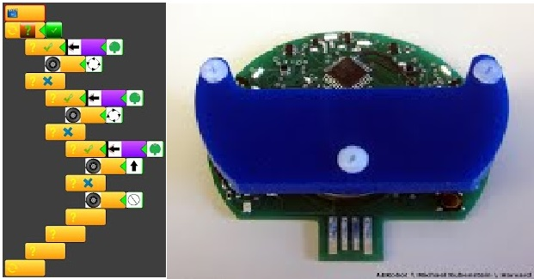

AERobot pochází z MIT a je to velmi jednoduchý robot, tvořený jedním plošným spojem s procesorem ATmega168 na frekvenci 20 MHz. Robot patří do kategorie robotů, kteří sledují nakreslenou čáru. Robot AERobot umí také sledovat a následovat např světlo svítilny. Pořizovací cena robota je přibližně 270-300,- Kč tedy jedná se o jednoho z nejlevnějších robotů na trhu. Vzhled i ovládání korespondují s cenou robota. Robot nemá žádný robustní kryt, ve své podstatě nemá žádný kryt vidíme tedy přímo plošný spoj viz obrázek č. 1. Na obrázku č.1 můžete také vidět program pro ovládání robota. Robota připojíte pomocí USB k počítači a naprogramujete mu základní chování v programu Curriculum. Robotovi lze měnit barvu diody, rychlost, udávat podmínky či psát cykly. Program pro ovládání robota obsahuje všechny základní prvky, důležité pro výuku základů programování jako jsou příkazy WHILE,IF,FOR či RANDOM. Celkově robot působí dojmem, za málo peněz hodně muziky. Nicméně životnost robota může být velmi krátká, především z důvodu chybějícího krytu.

* 1. Albi Robot

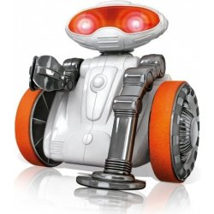

Albi Robot je robotická sada, která vás seznámí se základy robotiky. Celá robotická sada obsahuje: hlavu robota, hledí (oči), krk, paže, kola a kolečko, magnet, klešťové ručičky, držák fixu, přihrádku na baterie s krytem, paže s detektorem kovů, LED diody, plošný spoj, elektromotorky, tělo, gumičky (pneumatiky), cílovou bránu. Robot je dodáván včetně návodu v češtině, který je velmi dobře zpracován, včetně povídání o historii robotiky a rozepsání jednotlivých součástek. Základní um robota je programovatelný pohyb. Pomocí tlačítek VPŘED, VZAD, DOLEVA DOPRAVA programujete pohyb robota. Na jedno stisknutí tlačítka VPŘED robot popojede o cca 15 cm. Tlačítka VPRAVO a VLEVO otočí robota o 90°. Robot si dokáže zapamatovat až 50 příkazů. Robot má také paži, do které lze umísti fix, kterým pak robot za sebou zanechává čáru. Do druhé paže robota lze vložit magnet a robot tak může sbírat kovové předměty. V návodu je připraveno spoust her, které si z robotem můžete zahrát. Robot bohužel neumí žádné programovací příkazy typu, podmínka či cyklus.

* 1. PI-BOT

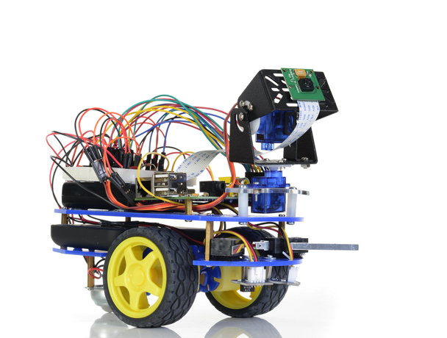

Pi-bot stojí přibližně 2500,- Kč a je tak na hranici levných zařízení. Po rozbalení robota není třeba nic sestavovat a vše má člověk v jednom balení. Uvnitř robota je modul Arduino a ve výsledku robot vypadá jako závodní autíčko viz obrázek č. 3. Robot má spoustu programovatelných součástek, umí se pohybovat všemi směry, má několik barevných diod, senzor překážek. Dá se také propojit přes Wi-Fi k počítači. Cely robot je programovatelný v programovacím jazyce C. Což značně stěžuje ovládání robota pro začátečníky v programování. Robot také nemá žádný robustní pevný obal, tedy pokud by robot spadl například ze stolu z největší pravděpodobností by se značně poškodil. Pi-bot také umí sledovat nakreslenou čáru stejně jako Ozobot.

* 1. Lego Mindstorms EV3

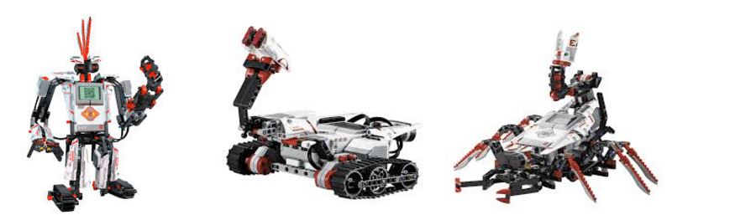

Stavebnice LEGO MINDSTORMS EV3 je kombinací stavebního systému LEGO a nejpokročilejších technologií. S LEGO MINDSTORMS EV3 lze vytvořit spoustu typů robotů dle vlastní představivosti. Základní sada obsahuje vše pro stavbu, řízení a velení vlastního robota - 3 interaktivní servo motory, dálkové ovládání, senzor barev, dotykový senzor, infračervený senzor a přes 550 dílů LEGO TECHNIC. Mozek robota je inteligentní EV3 kostka s výkonným procesorem ARM9, USB portem pro WiFi a připojení k Internetu, čtečkou Micro SD karet, podsvícenými tlačítky a 4 motorizovanými díly. Aplikace pro programování robota EV3 PROGRAMMER je dostupná jak pro PC tak pro mobilní platformu Android i iOS. Funguje na systému drag and drop, tedy skládání bloků a příkázu za sebe. Vzhledem k velikosti společnosti LEGO je vidět, že jak roboti tak programy určené k programování robota jsou propracované do detailů. Hlavní výhodou robota je jeho variabilita. K robotům je dostupné spousty čidel, senzorů a jiných součástek, lze tak vytvořit ojedinělé roboty s různými vlastnostmi či uplatněním. Propracovanost a kvalita sebou nese malou daň a tou je cena. Cena základní sady LEGO MINDSTORMS EV3 se pohybuje od 8 000 do 10 000,- Kč.

* 1. Shield Bot

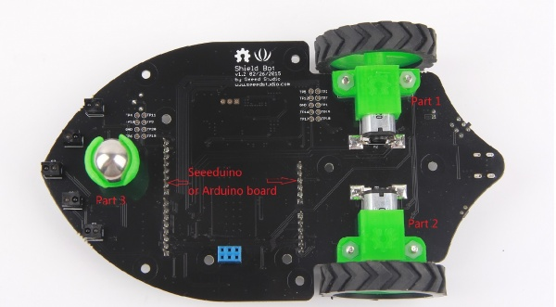

Shield bot je malý robot s pořizovací cenou 1700,- Kč, svou konstrukcí velmi podobný robotu Ozobot. Robot má dvě postranní kolečka pro pohyb. V přední části je robot položen na ocelové kuličce, která je umístěná v jamce, umožňuje tak robotu pohyb do všech stran. Lepe je konstrukce vidět na obrázku č. 5. Tato ocelová kulička se zdá jako lepší řešení, než je tomu u robota Ozobot, který je svou konstrukcí podvozku velmi podobný. Ozobot používá pouze vlečný výstupek plastu, který se může na nerovném povrchu zadrhávat. Shield Bot technicky stojí na platformě Arduino, je vybaven pěti IR porty, USB portem pro programování a napájení. Platforma Arduino má velkou výhodu v následném rozšiřování o další funkčnosti. Nejen svou stavbou, ale i funkčností je robot Shield Bot podobný robotu Ozobot. Shield Bot také patří do kategorie robotů sledující čáru. Velkou nevýhodu robota Shield Bot pro výuku základu programování vidím především v jeho otevřeném konstrukci. Vidíme a můžeme sahat přímo na plošný spoj robota, na jeho přídavné porty, motory a jiné součástky. Robota by tak studenti mohli velmi snadno poškodit. Další nevýhoda robota Shield Bot oproti robotu Ozobot je programování jeho chování v počítači. Robota připojíme přes USB port k PC a programujeme pomocí základních příkazu Arduino. Příkazy jsou sice velmi jednoduché a svým slovním významem často říkají co příkaz provede, nicméně jsou v angličtině. Příklady příkazů: setMaxSpeed ​​(int i), forward(), backward() a jiné. Příkazy jsou tedy takové jaké by programátor čekal, nicméně pro výuku úplných základu programování jsou dosti složité. Robot Shield Bot je velmi propracovaný robot, zvládne spousty věcí, lze je plně programovat. Dá se rozšiřovat o další funkčnosti a lze jej pořídit za dobrou cenu. Nicméně rozhodně není natolik vhodný pro výuku jako robot Ozobot i přesto že jsou si funkcí či stavbou dost podobní.

* 1. Kilobot

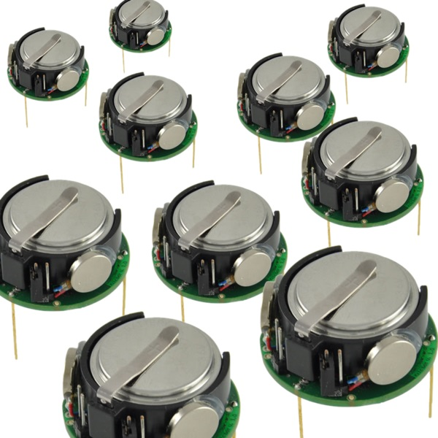

Kilobot je další z řady robotů, kteří jsou využívání k výuce. Robot kilobot je oproti ostatním robotům dosti jiný. Jiný je především svými vlastnostmi a také cenou. Kilobot stojí pouhých cca 340,- Kč. Tato velmi nízká cena je spojena také s hlavní vlastností robota, swarm inteligence. Tedy komunikace většího počtu robotů mezi sebou. Robota lze programovat má ale jen pár základních vlastnosti: dopředný pohyb, otáčení, komunikace s okolními Kiloboty, měření vzdálenost mezi sousedními Kiloboty a paměť. Zajímavostí robota Kilobot je způsob jeho pohybu. Robot nemá žádné kolečka ani pohyblivé pásy. Pohyb robota je založen na vibračních nožičkách, které vibracemi robota posouvají v daném směru. Rychlost robota je přibližně 1 cm/s. Celkově je robot velmi vhodný pro výuku swarm inteligence, nebo kolonizačních algoritmů, nicméně pro výuku základů programování vhodný není.

* 1. Sphero 2.0

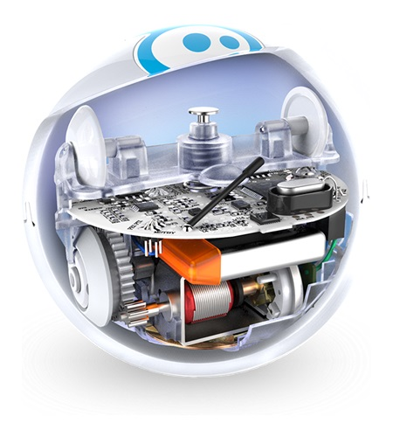

Sphero 2.0 je robot ve tvaru koule, která se intuitivně ovládá nakláněním, dotýkáním a pohupováním pomocí smartphonu či tabletu s operačním systémem Andoid, iOS nebo Windows. Koule překonává různé překážky, je voděodolná a je schopná plavat ve vodě, umí také lehce vyskočit a měnit barvy. Má jednu základní vlastnost a tou je pohyb. K ovládání nebo programování Sphero 2.0 lze použít některou s již existujících aplikací či programů, nebo lze robota ovládat vlastním programem, jelikož má plně otevřené API. Pohyb robota je založen na gyroskopu a akcelerometru. Robot disponuje spíše dobrými vlastnostmi, mezi mínusy tohoto robota patří především krátká výdrž baterie cca 25 minut. Občasné problémy se spárováním s jiným zařízením. Robot je především perfektní hračka se kterou majitel zažije spoustu zábavy, pro výuku je také velmi vhodný, především pro zkušenější programátory. Lze díky otevřenému API vytvořit vlastní program pro ovládání robota Sphero 2.0. Je možné pak pohyb robota programovat např. Pomocí parametricky zadaných křivek, tím se robot stává také dobrým pomocníkem při výuce počítačové grafiky.

1. Hodnocení:

Celkové zhodnocení všech analyzovaných robotů ukazuje následující tabulka:

| Názvy robotů: | Vlastnosti robotů | | | | | | | | | | Celkem | | |
| --- | --- | --- | --- | --- | --- | --- | --- | --- | --- | --- | --- | --- | --- |
| Cena | Programovatelnost | Smyčka | Rozhodování | Přepínač | Náhoda | Odolná konstrukce | Počet prog. Vlastností | Výukové materiály | Podpora | |  | |
| AERobote | 3 | 1 | 2 | 2 | 2 | 1 | 0 | 3 | 0 | 0 | | | **14** |
| Albi Robot | 3 | 1 | 0 | 0 | 0 | 0 | 2 | 1 | 1 | 0 | | | **8** |
| Lego Mindstorms EV3 | 1 | 1 | 2 | 2 | 2 | 1 | 2 | 5 | 1 | 1 | | | **18** |
| Shield Bot | 3 | 1 | 2 | 2 | 2 | 1 | 0 | 2 | 0 | 1 | | | **14** |
| Kilobot | 3 | 1 | 2 | 2 | 2 | 1 | 0 | 1 | 0 | 0 | | | **12** |
| Sphero 2.0 | 2 | 1 | 2 | 2 | 2 | 1 | 2 | 2 | 1 | 1 | | | **16** |
| PI-Bot | 3 | 1 | 2 | 2 | 2 | 1 | 0 | 5 | 0 | 0 | | | **16** |
|  |  |  |  |  |  |  |  |  |  |  | | |  |
| **OZOBOT** |  |  |  |  |  |  |  |  |  |  | | |  |

1. Metodiky výuky programování
2. Analýza robota Ozobot



* 1. Představení robota Ozobot

Robot Ozobot je robotická hračka, která principiálně spadá do kategorie robotů „sledovačů čáry“. Ozobot byl vyvinut malým mezinárodním týmem pěti lidí, jedním z nichž bych i Čech Petr Staněk. Sídlo firmy Ozobot s.r.o., pod kterou robot Ozobot spadá je v České republice v Praze její logo lze vidět na obrázku nad odstavcem. Firma Ozobot vyvinula již dva modely tohoto robota, Ozobot EVO a Ozobot Bit 2.0. Má práce se bude věnovat pouze modelu Ozobot Bit 2.0. Robot na první pohled zaujme velmi malými rozměry, má průměr i výšku jen 1 palec tedy 25,4 mm. Ozobot jakožto robot sledující čáru ke komunikaci využívá unikátní barevný jazyk, který se skládá z černé, červené, modré a zelené barvy. Každá barva přitom znamená pro Ozobota jiný povel. Lze tyto barvy různě poskládat a získáte takzvaný Ozokód. Tedy kód k ovládání Ozobota. Díky Ozokódu je Ozobot perfektní interaktivní hračka, která rozvíjí kreativitu a logické myšlení. Zároveň je to i skvělá didaktická pomůcka představující nejkratší a nejzábavnější cestu ke skutečnému programování i robotice. Robot Ozobot má také velkou podporu aplikací pro jeho ovládání i hraní her za pomocí robota. Tyto aplikace jsou dostupné jak pro operační systém iOS, Android, a také pro stolní počítače skrze webovou aplikaci.

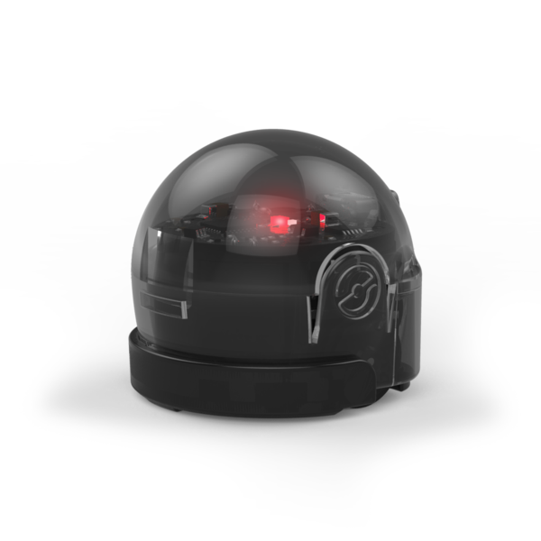

* 1. Obsah balení

Robota Ozobot Bit 2.0 lze v současné době (tj. květen 2017) pořídit za cenu 1699,- Kč. Robot se dá pořídit ve dvou barevných provedeních, bílo-stříbrná, nebo šedočerná, na českých webech sem se setkal především s černošedým provedením. Ozobota lze také pořídit v dvojím balení, tedy dva roboty Ozobot (bílo-stříbrný, a šedočerný) bohužel na českých webech sem tuto možnost koupě nenašel. V základním balení robota Ozobot dostanete následující položky: 1x Robot Ozobot 2.0 BIT, 1x ochranný návlek, 1x nabíjecí kabel (USB – microUSB), 1x ochranné plastové pouzdro pro Ozobota na cesty, 1x sada Ozokaret, 1x kalibrační karta, 1x sada samolepek a 1x manuál včetně přehledu Ozokódů. Ozobot je dodávan v pěkné průhledné krabičce, která může sloužit jako dok pro robota. Robota po rozbalení můžete i s vybavením vidět na obrázku níže.

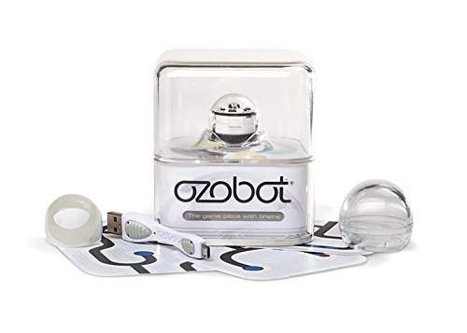

* 1. Hlavní součásti robota Ozobot

Nejdříve se zaměříme na vzhled robota, jeho hlavní součástky a podrobně si je prohlédneme a vyzkoušíme. Plášť robota tvoří průhledná, mírně kouřově zbarvená kulička z tvrzeného plastu, která částečně umožňuje pohled na řídící elektroniku. Přes plášť lze vidět světlo barevných LED uprostřed. Na tělo Ozobota lze nasadit pružný gumový návlek, který jednak rozptyluje světlo, takže se robot zdánlivě celý rozsvítí, a také robota chrání před nárazem a poškrábáním. Gumový návlek také udává konečnou podobu robota. Výrobce také plánoval vytvořit verze gumových návleku ve formě pestrých veselých postaviček. Tyto návleky se ale zatím na trhu neobjevily, což je škoda především pro odlišení více používaných Ozobotů najednou. Porovnání vzhledu robota s návlekem a bez můžete vidět na obrázku níže. Ozobot se pohybuje pomocí dvou poháněných gumových koleček posazených za těžištěm, třetím opěrným bodem vpředu je kluzný výstupek z plastu. Robot má pouze jedno ovládací tlačítko a to na levém boku robota, na tlačítku je vyobrazeno logo Ozobot. Tlačítko slouží především k zapínání a vypínání robota, ale také k spouštění nahraných programů. Dalším důležitým prvkem na těle robota je mikro USB konektor, který slouží k nabíjení Ozobota.

* + 1. 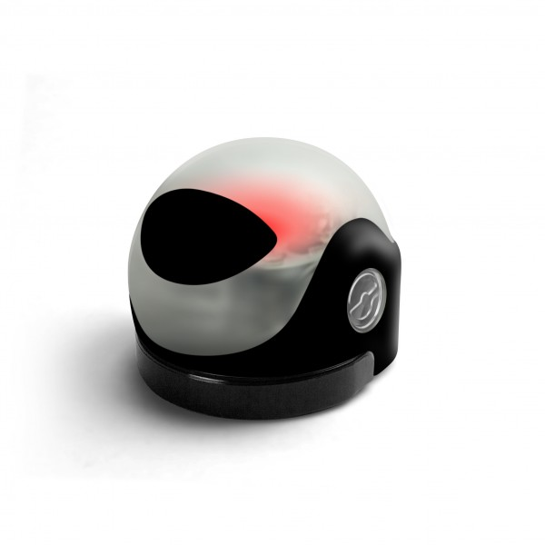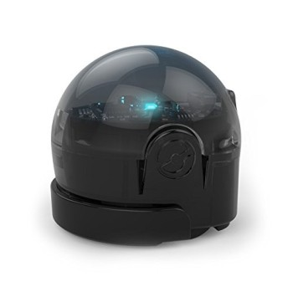Podvozek Ozobota

Hlavní technickou částí robota Ozobot je jeho podvozek, kde nalezneme hlavní čtecí součástky. Na podvozku robota je umístěno pět optických čidel, které mají za úkol sledovat čáru a barvu čáry nacházející se pod robotem. Čidla jsou uspořádána do mírného půlkruhu, kde prostřední, třetí optické čidlo je nejvíce vepředu. Prostřední čidlo je o něco málo větší než ostatní čidla, má za úkol sledovat čáru a rozpoznávat barvu čáry. Krajní dvojce čidel mají za úkol sledovat tvar trasy. Čidla mají v těsné blízkosti umístěny také malé LED diody, které svítí a napomáhají k lepší čitelnosti barvy a také k lepšímu vyhledání hranice čáry. Vzdálenost čidel od sebe také udává šířku čáry, kterou je Ozobot schopen číst. Výrobce udává 5-6mm, později otestujeme zda je tento údaj pravdivý. Plastový podvozek je k tělu Ozobota připevněn pomocí dvou šroubu s torxovou hlavou, nelze jej tak snadno rozebrat. Na podvozku je také napsáno výrobní číslo a také sériové číslo modelu. (U Ozobota 2.0 Bit můžeme nalézt dvě sériová čísla OZO-020101 a OZO020102) a také informace o tom kde byl robot vyroben a že je tento systém patentován. Země výroby robota je Čína. Podvozek robota lze vidět na obrázku pod odstavcem.

* + 1. 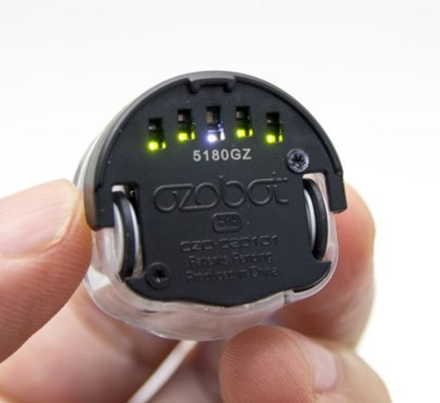Pohon Ozobota

Jak jsem již zmínil robot se pohybuje pomocí dvou poháněných gumových koleček. Podíváme se blíže jak tyto kolečka fungují. Po rozebrání robota zjistíme, že robot je poháněn dvěma malýma elektromotory. Každé kolo má svůj motor, jednoduše pro to, aby se v jednu chvíli mohlo každé kolo točit jinou rychlostí, případně jiným směrem. Kola nejsou poháněná přímo z elektromotoru ale skrze převodové kolečko, které je přitlačováno pomocí pružiny. Tento způsob má velkou výhodu při opotřebení gumového kolečka, jednoduše pružinka přitáhne převodové kolečko více a pohon zůstane pořád funkční. Rychlost robota Ozobot lze příkazy měnit a měla by se pohybovat v rozmezí od 1,5 do 8,5 cm za sekundu. Tuto rychlost později ověřím v praxi. Na obrázcích níže lze vidět Ozobota odstrojeného od plastového krytu. Lze vidět elektromotory robota, pro pohánění kol a také převody gumových kol.

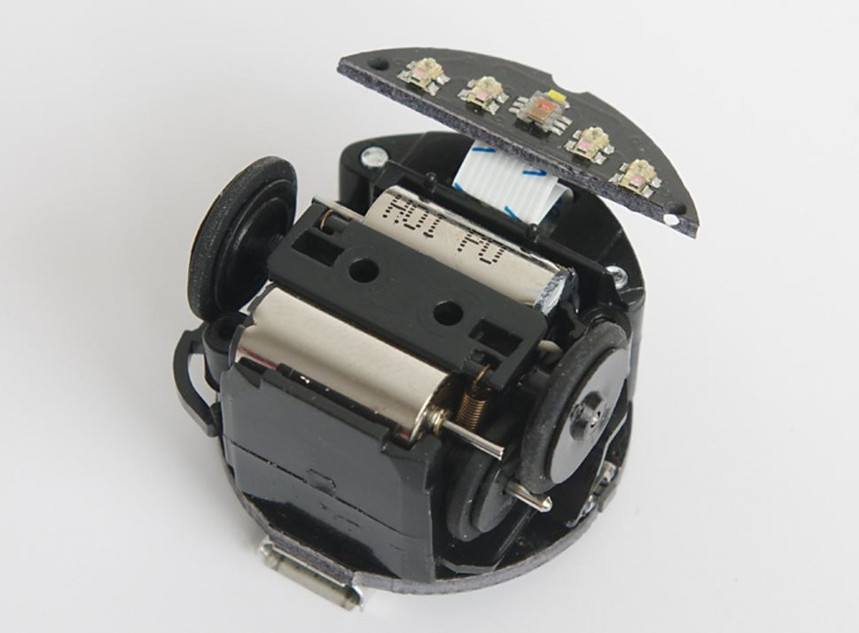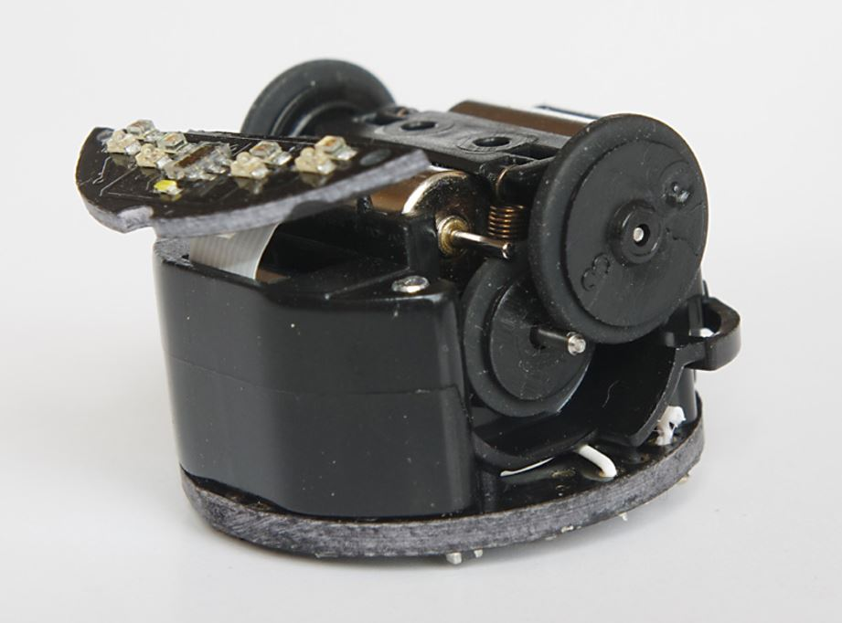

Jak to funguje

Ozokod,

Ozoblokly popsat dopodrobna, opakování, podmínky, typy příkazů

Typy her/úloh – máme trasu, máme trasu – vlastní kód, máme trasu – vyplň bile kousky kódem, nemáme trasu,nemáme trasu- trasa musí obsahovat, nemáme trasu-máme zadaný kód, buldozer – různe typy úloh,

1. testování robota Ozobot

V této části mé diplomové práce se zaměřím na kompletní otestování robota Ozobot. Testování bude zaměřené na všechny technické prvky robota. Robota podrobím několika testům, tak abych mohl jasně vyvodit, zda je vhodné robota použít pro výuku programování. Robot musí vydržet zacházení dětí celý školní rok, po celou dobu výuky musí být funkční. Výdrž baterie robota by měla být minimálně po dobu dvou vyučovacích minut. Testování proběhne současně na dvou robotech Ozobot, abyc výsledky testů byly opodstatněné. K testování máme k dispozici jednoho robota s výrobním číslem 5359GZ v černém designovém provedení a jednoho robota s výrobním číslem 5348GZ v bílem designovém provedení. Před každým testem byli roboti nakalibrováni.

* 1. BATERIE

První test který na robotu provedeme bude otestování jeho baterie. Budou nás zajímat tyto hodnoty: výdrž baterie, délka nabíjení, vzdálenost ujetá na jedno nabití, životnost baterie. Testování bude bude probíhat na obou robotech, které mám k dispozici. Na konci testu výsledky obou robotů porovnáme. Z oficiální webových stránek výrobce vyplývá, že robot je opatřen jednou LiPo baterií, nabíjenou skrze micro USB konektor. Robot by měl být úplně nabitý za 30-40 minut a délka výdrže na jedno nabití je přibližně 90 minut nepřetržitého používání. Uvidíme, zda údaje, které uvádí výrobce jsou pravdivé. Testování bude probíhat následovně. Roboty nejprve zcela nabijeme. Vytvoříme jednoduchou map, která bude pro oba roboty stejná. Mapu lze vidět na obrázku níže. Mapa bude mít přesně změřenou délku trasy, tak abychom mohli následně spočítat jakou vzdálenost je robot schopen na jedno nabití ujet.

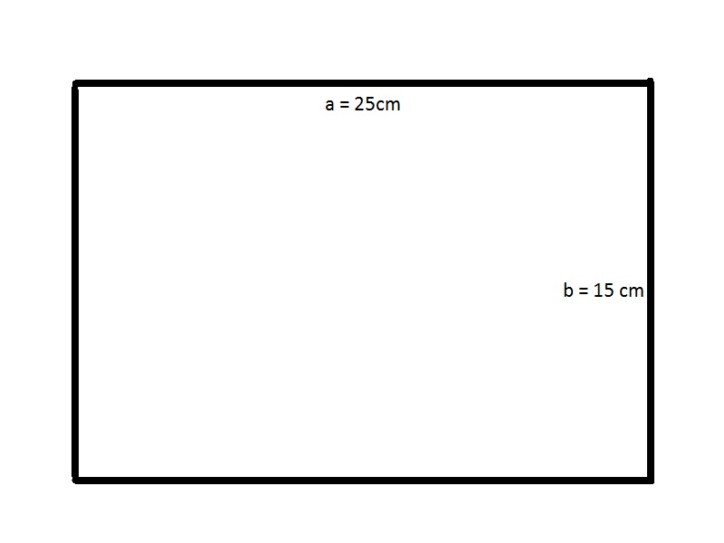

Testování robota s výr. č. 5359GZ bylo následující. Délka trasy na které byl robot testován je 80 cm. Jedno kolo na začátku testování urazil za 25 sekund. Tedy rychlost (bez ovlivnění příkazem) byla při plně nabité baterii 3,2 cm/s. Již po 31 minách začal robot signalizovat slabou baterii, rychlost se během slábnutí baterie zatím nijak nezměnila a Ozobot urazil trasu za 25 sekund. Ozobot se nakonec zastavil s časem 35:21.13, tedy 35 minut. Na jedno nabití robot urazil vzdálenost 85 kol což je 6800 cm, tedy 68 metrů. Důležité je především zmínit, že se nejedná o nového robota, ale robota jež byl na katedře již nějaký čas využíván, a dle vedoucího práce pana Mgr. Fojtíka již lze pozorovat úbytek energie bateriového zdroje. Testování druhého robota v bílém provedení s výr. č. 5348GZ byl provedeno se stejnými podmínkami. Hned v úvodu však bylo vidět, že robot byl nejspíše mnohem méně používán, jelikož jeho čas na objetí jednoho kola trasy byla pouhých 20 sekund. Tedy rychlost bez ovlivnění příkazem byla 4 cm/s. Opak byl ale pravdou, jelikož robot již po 6 minutách a 38 sekundách jízdy po trase začal signalizovat slabou baterii. Nakonec se zastavil pro vybitou baterii při čase 14:25.98. Tedy robot na jedno nabití urazil pouze 43,3 kol a ujel vzdálenost 3464 cm tedy 34,64 metrů.

Oba testované roboty jsem po úplném vybití, nechal nabíjet a měřil čas jejich úplného nabití. Oba byli nabíjeni ze stejného zdroje, tedy USB 3.0 skrze slot v notebooku. Dle výrobce by měli být plně nabiti za 30-40 minut.

|  | Ozobot 5359GZ - černý | Ozobot 5348GZ - bilý | Průměrný výkon robota |
| --- | --- | --- | --- |
| Rychlost při úplném nabití | 3,2 cm/s | 4,0cm/s |  |
| Rychlost před vybitím | 3,2 cm/s | 4,0cm/s |  |
| Délka ujeté trasy na 1 nabití | 8600 cm / 86 m | 3464 cm / 34,64 m |  |
| Čas úplného nabití | 37:13  30:17 | 24:38  29:35 |  |
| Max. čas permanentního používání | 35:21.13  39:59.12  38:52.59 | 14:25.98  17:42.13  17:12.87 |  |
| Baterie | Li-Po (kapacita neznámá) | Li-Po (kapacita neznámá) | - |

Rychlost, baterie, barva čáry, tloušťka čáry, povrchy

1. Tvorba metodických listů pro výuku základu programování za pomocí robota ozobot

Následující odstavce jsou věnovány samotné tvorbě metodických listů pro výuku programování za pomocí robota Ozobot. Dále je zde uvedeno důvod výběru jednotlivých témat metodických listů. Na konci kapitoly lze vidět ukázky vybraných metodických listů. Ostatní metodické listy jsou přiloženy na CD.

* 1. Úvod k tvorbě metodických listů

Mým cílem bylo vytvořit komplexní metodické listy pro výuku úplných základu programování a robotiky za pomoci robota Ozobot. Vzhledem k tomu, že na robota lze pohlížet jako na velmi inteligentní hračku, vidím velkou výhodu této metodiky především ze strany studentů, pro které by měla být výuka z části také zábava. Metodické listy jsem se snažil tvořit tak, aby se jimi mohli inspirovat jak učitelé na základních školách, tak rodiče dětí, kteří mají robota Ozobot a chtějí se s ním naučit více pracovat. Cílem metodických listů bylo vytvořit ucelené přípravy na vyučovací hodiny, tak aby podle nich mohli vyučující krok po kroku postupovat.

Metodické listy jsem se snažil vytvořit tak, aby po jejich prostudování byli žáci schopni navázat na jakýkoli programovací jazyk. Vycházel jsem především z mých vlastních zkušeností z výuky programování, kterou jsem absolvoval hned několikrát. Výuku programování jsem jako student absolvoval na základní, střední i vysoké škole. Vždy s jinou úrovní složitosti a také pro různé programovací jazyky. Programovací jazyky které jsem studoval: Robot Karel, Baltík, Logo, Java, C++, C#, PHP a jiné. Každý výuka byla jinak rozsáhlá a složitá, různí vyučující s jiným přístupem k výuce. Jazyk Logo jsem naopak studoval sám pro potřebu použití v mé bakalářské práci. V mých metodických listech tedy vycházím z těchto zkušeností z výuky. Snažím se zakomponovat vše důležité napříč různými programovacími jazyky, tak aby byly položeny základy pro pokračování v jakémkoli programovacím jazyku. Tyto informace se snažím podávat tak aby byly pro studenty do jisté míry zábavné ale zároveň naučné s dostatečnou složitostí.

Celkem jsem vytvořil XY metodických listu pro výuku základu programování:

1. Úvod do programování, seznámení s robotem Ozobot – ukázka funkčnosti.

2. Programovací jazyk Ozokód. Základní příkazy robota.

3. Představení programu Ozoblockly.

45678.. For, if, while atd.

* + 1. Struktura metodických listů

Metodické listy mají jasně danou strukturu, v úvodní části je popsán cíl vyučovací hodiny, tematický celek probírané látky a téma vyučovací hodiny. Každý list má časovou strukturu s průběhem probírané látky. V metodických listech je také zmíněno jaké materiální a didaktické pomůcky jsou pro danou probíranou látku potřeba. Vzhledem ke skutečnosti, že na většině základních škol jsou hodiny Informatiky vedeny jako dvě po sobě jdou vyučovací hodiny, mají metodické listy časovou strukturu vedenou na 90 minut. Dále jsou také popsány metody, které vyučující využívá pro objasnění probírané látky. Také je zde popsána činnost, kterou by měl vykonávat vyučující a činnosti kterou vykonávají žáci. Všechny metodické listy obsahují praktické příklady, na kterých si mohou žáci probírané téma vyzkoušet. Příkladu je ke každé probírané látce dostatek, aby i šikovnější žáci měli dostatek práce na celou vyučovací dvouhodinovku. Příklady jsou seřazeny vždy od méně složitějších k těm složitějším.

* 1. Vyučovací cíle

text

* 1. Vyučovací metody

text

* 1. Ukázka metodických listů

1. NADPIS

Text

* 1. Podnadpis

Text

* + 1. Podpodnadpis

Text

1. NADPIS

Text

* 1. Podnadpis

Text

* + 1. Podpodnadpis

Text

ZÁVĚR

RESUMÉ

SUMMARY

SEZNAM POUŽITÉ LITERATURY

1. **Příjmení, Jméno.** *Název knihy.* Město vydání: Vydavatelství, 2003. 123-4-56-789123-4.

2. **Příjmení1, Jméno1 a Příjmení2, Jméno2.** Název webové stránky. *Název webu.* [Online] Produkční společnost, 23. Září 2006. [Citace: 19. Září 2008.] http://www.urladresa.cz. 12-3456-789-12.

SEZNAM POUŽITÝCH SYMBOLŮ

|  |  |  |
| --- | --- | --- |
| ABC |  | Význam první zkratky. |
| B |  | Význam druhé zkratky. |
| C |  | Význam třetí zkratky. |
|  |  |  |

SEZNAM OBRÁZKŮ

SEZNAM TABULEK

SEZNAM PŘÍLOH

1. - Cena robota je určená dostupnou cenou z internetu, její hodnota se dle zdrojů může lišit